Hinweise zur Bulkworkbench

Diesen Hinweisen ist im Detail noch nachzugehen. Auslöser für meine Tests war die Kontaktaufnahme von Fuchs SE. Ende Mai war ein Workshop in Polen geplant, der das Planning und die BWB im Fokus hatte. Aufgrund der Umstände im CR – Umfeld (Unklarheiten) ist der Workhop verschoben worden. Hierdurch ergibt sich ein ungewollt positiver Effekt, da wir nun mit der potentiellen Behebung der Auffälligkeiten Zeit gewinnen.
- Ein PLAF wird manchmal, 2 X unterhalb eines Bulks angezeigt
Kommt vor, wenn mehrere Aktionen durchgeführt werden (umplanen u.ä.)
Betrifft eher temporäre Bulks
PRIO 2
- Menge ändern in einem Gebindeauftrag löst nach Rücksprung keine Aktualisierung aus
Nach Rücksprung aus der CO02 findet keine Aktualisierung statt
PRIO 1 (ist behoben)

- Aufträge umplanen per D&D nicht immer möglich
Kommt vor, wenn mehrere Aktionen durchgeführt werden, im ungespeicherten Zustand
PRIO 1

- Termine im Auftrag Jahr 1980
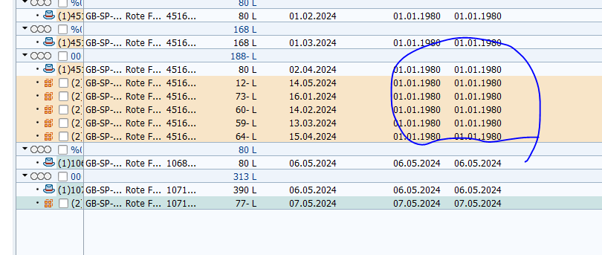
Wenn die Fein-Terminierung kein Ergebnis liefert, die Termine eher leer lassen, statt 01.01.1980 auszugeben, oder Aufträge ganz ausschließen
PRIO 3

- Aufträge nicht immer richtig terminiert
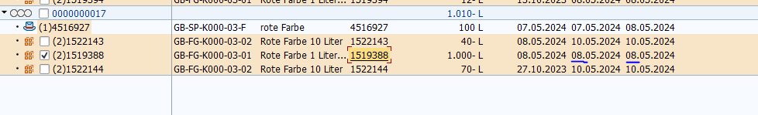
Bitte überprüfen
PRIO 2

- Nachdem man einen Gebindeauftrag über die Sequenzierung versorgt hat, diesen dann aus dem Bulk löscht, wird die Sequenznummer nicht zurückgesetzt
PRIO 3 (ist behoben)

- Beim Umplanen gingen Feldinhalte verloren

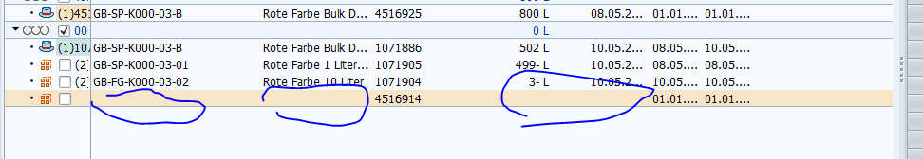
Überprüfen
PRIO 2

- Restmengenauftrag generieren
Ich habe für das unten gezeigt Material einen Restmengenvorschlag angelegt.
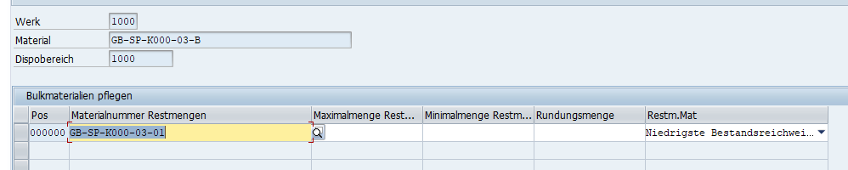
Bei der Ausführung der Funktion erhalte ich folgende Meldung
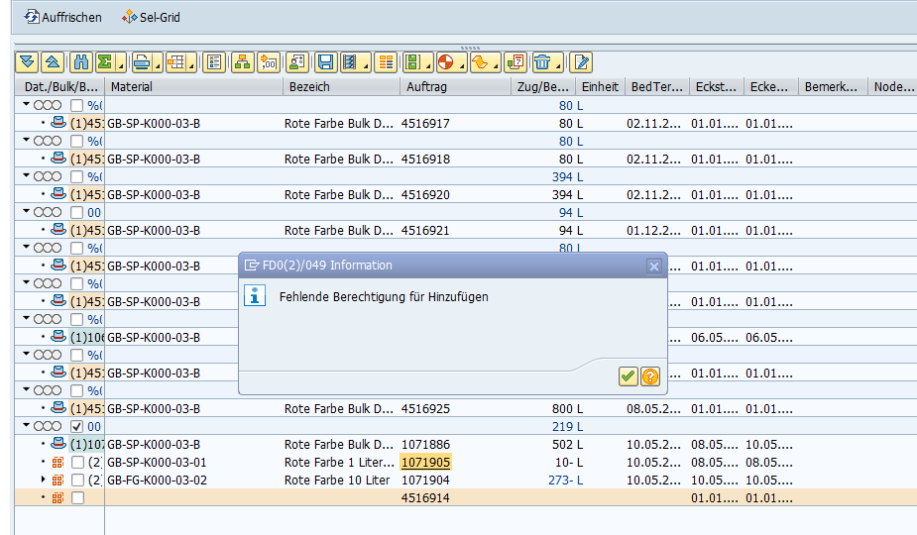
Überprüfen, ob eine schnelle Korrektur möglich ist, wenn nicht
Pflege Restmengen-Material über Reichweite deaktivieren
PRIO 2

- OFFSETTERMINIERUNG
Ist die Abfüllterminierung nicht aktiv, wird der Gebindeauftrag unter Berücksichtigung des Wertes in der Offsetterminierung berücksichtigt. Auftrag wird um die Anzahl Stunden verschoben. Differenz zwischen den Aufträgen befindet sich somit zwischen Eckende des Mischerauftrages und Eckstart des Gebindeauftrages

Ist die Abfüllterminierung aktiv, wird der Wert mit in den Vorgabewert des Mischerauftrages geschrieben.

Dies ist eine komplett andere Logik uns somit nicht korrekt. Eckende des Mischerauftrages verzögert sich. Dispositive Verfügbarkeit in MD04, und die daraus resultierende Verfügbarkeitsprüfung ist somit fehlerhaft.

Works as designed
PRIO 4

- Bulkgenerator
Hierüber erstellte PLAF haben keine Feinterminierung
Nachdem die Aufträge erstellt wurden, erscheint bei allen ein Bedarfsdatum, welches ich mir nicht erklären kann.
Überprüfen und die Logik verstehen und mitteilen
PRIO 3

- Knoten dynamisch expandieren funktioniert nicht
Eventuell die Beschreibung in der Selektionsmaske ändern oder auf no-display setzen
P4

- Was wird hier zur Anzeige gebracht und was soll man damit anfangen?
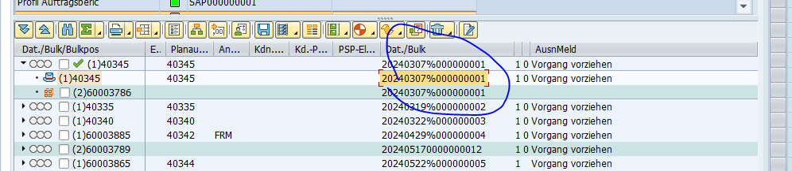
Als technisches Feld definieren. Prüfen, ob weitere Felder als technisch deklariert werden können
P4

- Warum gibt es das Feld Umterminierungdatum 2 x
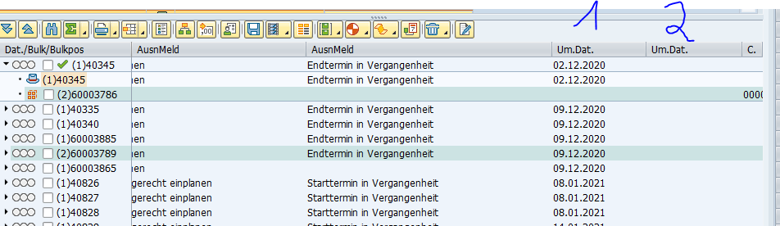
Eventuell die Spalten-Überschriften anpassen
PRIO 5

- Das Feld ist nicht gefüllt – wofür soll es genutzt werden?
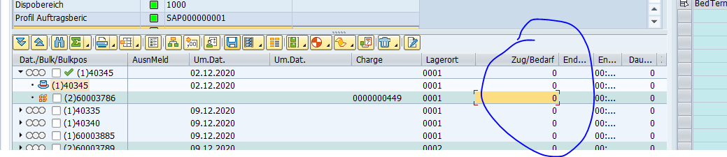
Stellt die Auftragsmenge in Basis-Mengeneinheit dar.
Auftragsmenge als Zugang/Bedarf reinstellen
PRIO 3
- Was wird hier gezeigt?
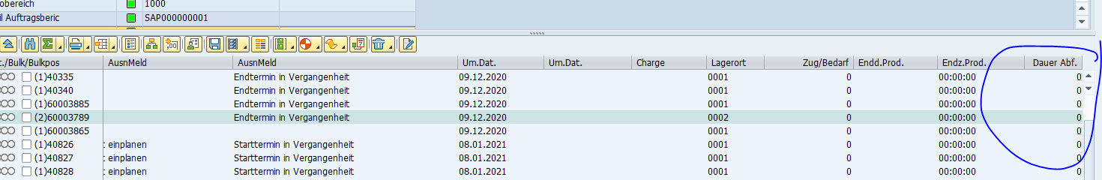
Erwartet ist bei der Abfüllterminierung die Dauer des Vorgangs

- Verursacher ist nie gefüllt, liegt das am System oder liegt das an einem Fehler? (FD0 / M57)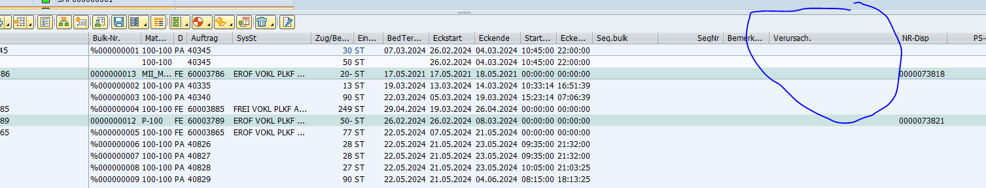
Überprüfen, ob sie Spalte überhaupt gefüllt wird
PRIO 3
Abwicklung mit Chargen
- Löschen von Chargen über BULK löschen sollte ausgegraut sein. Chargen kann man nicht löschen.
PRIO 3
- Sequenzieren lückenhaft, da die Charge keine Sequenz enthält. Wie gehen wir damit um?
Die Funktion deaktivieren
PRIO 3
- Terminierung von Abfüllaufträgen funktioniert nicht
- Terminierung des ersten Auftrags geht, danach geht es nicht mehr
Keine Änderung notwendig!!

- Chargen werden nicht konsequent in den Auftrag geschrieben.
Nach dem Löschen einer Position und der erneuten Zuordnung wird die Charge nicht mehr in den Auftrag hineingeschrieben.
Müsste überprüft werden
PRIO 1

- Gebindeaufträge umplanen geht auch bei Chargen nicht – ist oben aber schon erwähnt.
Siehe oben
PRIO 3

- Aufträge verschmelzen funktioniert nicht sauber, wenn einer der zu verschmelzenden Aufträge nicht verarbeitet werden kann (technisch abgeschlossen)
Refresh nach Auftragsänderung (s.oben)
PRIO 3

- Sichern aller Bulks verhält sich anders als im FAUF-Umfeld
- Einmal werden alle Bulks (Chargen gesichert) – beim Einstieg mit FAUFS ist das nicht der Fall
Bulks ohne Gebindeaufträge werden nicht gesichert (Nr. vergeben)
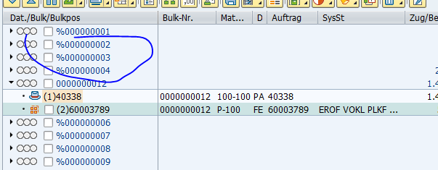

Bei der Speicherung auf Basis von Chargen, werden auch „leere“ Bulks“ gesichert
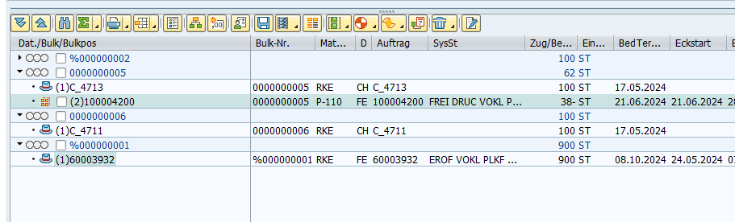
Müsste überprüft und korrigiert werden
PRIO 2

